Dane szacunkowe o rynku pracy województwa mazowieckiego

Lipiec 2022 r.

# Liczba osób bezrobotnych

W lipcu w urzędach pracy zarejestrowanych było 120 676 osób bezrobotnych, to jest o 1 057 osób mniej niż w poprzednim miesiącu oraz o 18 936 osób mniej niż w lipcu 2021 roku. Kobiety stanowiły 52,2% osób bezrobotnych.

Największa liczba bezrobotnych wystąpiła w miastach: Warszawa – 23 418 osób, Radom – 8 133 osoby i Płock – 3 690 osób oraz w powiatach: radomskim – 7 544 osoby, wołomińskim – 6 015 osób i garwolińskim – 3 682 osoby. Najmniejszą liczbę bezrobotnych odnotowano w powiecie łosickim – 635 osób.

## Wykres 1. Liczba osób bezrobotnych w podregionach województwa mazowieckiego

## Wykres 2. Liczba osób bezrobotnych wg płci w podregionach województwa mazowieckiego

Napływ i odpływ osób bezrobotnych

Do rejestru mazowieckich urzędów pracy włączono 13 153 osoby bezrobotne, a z ewidencji wyłączono 14 210 osób, w tym z powodu:

* podjęcia pracy – 6 162 osoby (43,4%) odpływu z bezrobocia;
* niepotwierdzenie gotowości do pracy – 3 602 osoby (25,3%) odpływu z bezrobocia;
* dobrowolnej rezygnacji ze statusu bezrobotnego – 999 osób (7,0%) odpływu z bezrobocia;
* rozpoczęcia stażu – 964 osoby (6,8%) odpływu z bezrobocia;
* rozpoczęcie szkolenia – 631 osób (4,4%) odpływu z bezrobocia.

## Wykres 3. Napływ i odpływ osób bezrobotnych w województwie mazowieckim

Wykres 4. Główne powody wyrejestrowania z ewidencji osób bezrobotnych w województwie mazowieckim wg płci

# Osoby w szczególnej sytuacji na rynku pracy

Na koniec lipca 2022 r. bezrobotni w szczególnej sytuacji na rynku pracy to osoby:

* długotrwale bezrobotne – 68,4% ogółu bezrobotnych* (67 854 osoby);
* powyżej 50. roku życia – 33,6% ogółu bezrobotnych* (33 320 osób);
* do 30. roku życia – 25,3% ogółu bezrobotnych* (25 101 osób);
* posiadające co najmniej jedno dziecko do 6. roku życia – 19,0% ogółu bezrobotnych* (18 869 osób);
* do 25. roku życia – 11,9% ogółu bezrobotnych* (11 769 osób);
* niepełnosprawne – 6,6% ogółu bezrobotnych* (6 542 osoby);
* korzystające ze świadczeń z pomocy społecznej – 0,5% ogółu bezrobotnych* (541 osób);
* posiadające co najmniej jedno dziecko niepełnosprawne do 18. roku życia - 0,2% ogółu bezrobotnych* (245 osób).

* dotyczy ogółu osób bezrobotnych w szczególnej sytuacji na rynku pracy

## Wykres 5. Udział osób w szczególnej sytuacji na rynku pracy wśród ogółu osób bezrobotnych w województwie mazowieckim

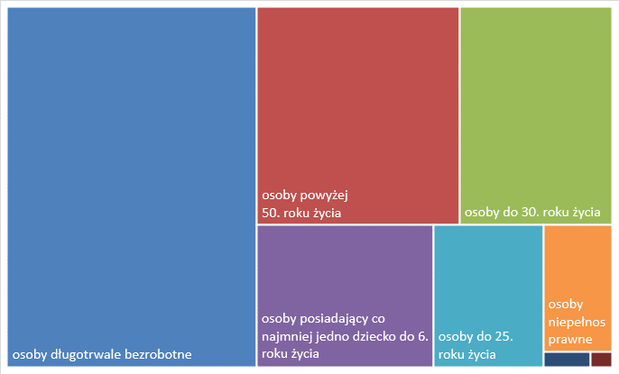

# Wolne miejsca pracy i miejsca aktywizacji zawodowej

W lipcu pracodawcy zgłosili do mazowieckich urzędów pracy 12 893 wolne miejsca pracy i miejsca aktywizacji zawodowej, tj. o 1 188 (8,4%) miejsc mniej niż w poprzednim miesiącu. Większość zgłoszonych miejsc pracy to oferty pracy niesubsydiowanej (11 094 miejsca; 86,0%). Miejsc pracy subsydiowanej było o 326 mniej niż w poprzednim miesiącu.

## Wykres 6. Wolne miejsca pracy i miejsca aktywizacji zawodowej w województwie mazowieckim

## Wykres 7. Wolne miejsca pracy i miejsca aktywizacji zawodowej w podregionach województwa mazowieckiego

## Tabela 1. Struktura osób bezrobotnych (stan na koniec miesiąca/roku)

|  | Lipiec 2021 r. | udział % | Czerwiec 2022 r. | udział % | Lipiec 2022 r. | udział % |
| --- | --- | --- | --- | --- | --- | --- |
| Osoby bezrobotne ogółem | 139 612 | 100,0 | 121 733 | 100,0 | 120 676 | 100,0 |
| kobiety | 71 324 | 51,1 | 62 925 | 51,7 | 62 959 | 52,2 |
| mężczyźni | 68 288 | 48,9 | 58 808 | 48,3 | 57 717 | 47,8 |
| ponadto: |  |  |  |  |  |  |
| Poprzednio pracujący | 119 824 | 85,8 | 102 642 | 84,3 | 101 788 | 84,3 |
| Dotychczas nie pracujący | 19 788 | 14,2 | 19 091 | 15,7 | 18 888 | 15,7 |
| Zamieszkali na wsi | 61 364 | 44,0 | 53 244 | 43,7 | 52 938 | 43,9 |
| Z prawem do zasiłku | 20 197 | 14,5 | 16 803 | 13,8 | 16 697 | 13,8 |
| Zwolnieni z przyczyn zakładu pracy | 7 092 | 5,1 | 5 601 | 4,6 | 5 524 | 4,6 |
| Osoby w okresie do 12 miesięcy od dnia ukończenia nauki | 2 166 | 1,6 | 1 798 | 1,5 | 1 973 | 1,6 |
| Cudzoziemcy | 1 171 | 0,8 | 4 709 | 3,9 | 4 655 | 3,9 |